Voor begrippen: https://geonovum.github.io/mim-metamodel/metamodel-begrippen.html

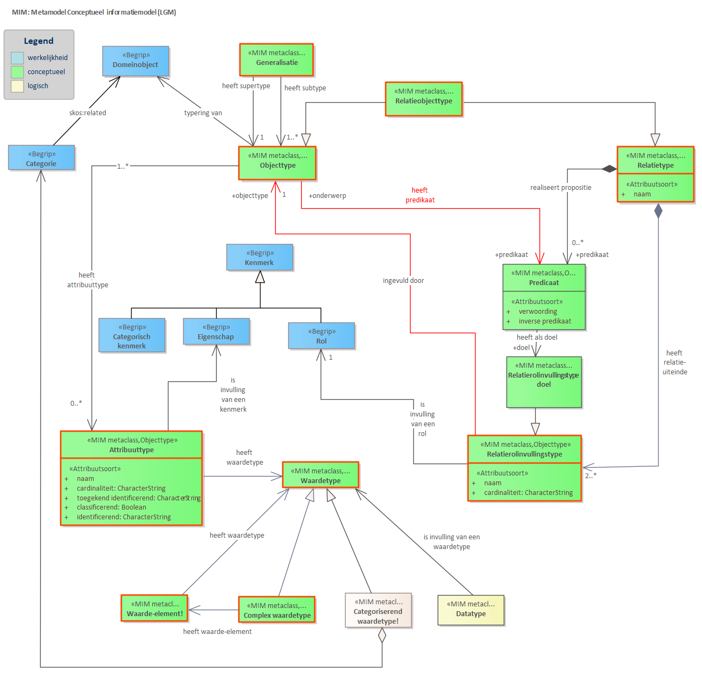

Voor begrippen: https://geonovum.github.io/mim-metamodel/metamodel-begrippen.html

